Jornada Nacional de Lucha de Ollas Populares
SIN TRABAJO, SOLO HAY HAMBRE Y NARCOTRÁFICO

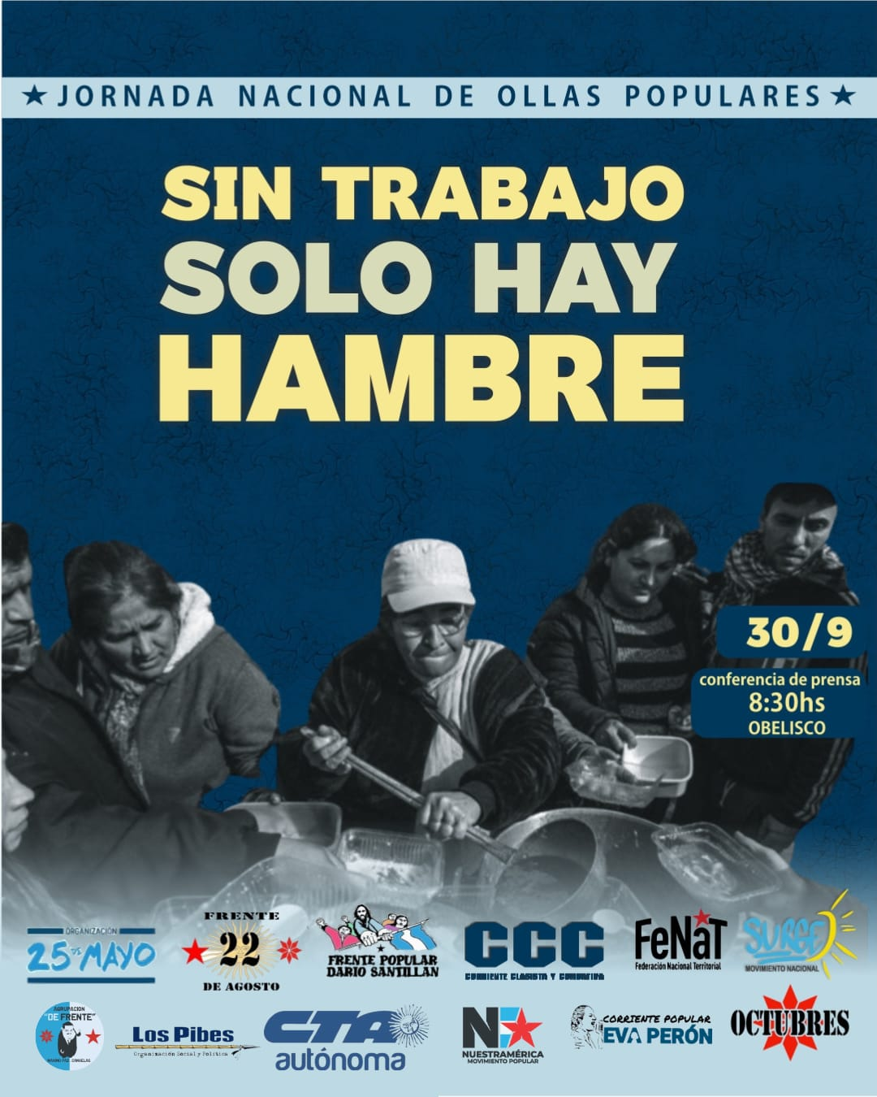

Organizaciones Sociales Convocan a una Jornada Nacional de Lucha de Ollas Populares. Reclaman la implementación de la Ley de Salario Social Complementario y la restitución de los alimentos en los comedores barriales.

El martes 30 de septiembre de 2025, distintas organizaciones sociales de todo el país convocan a una Jornada Nacional de Lucha y Solidaridad que se manifestará a través de la realización de cientos de ollas populares en todo el territorio nacional. La medida de lucha tiene como objetivo central visibilizar la crítica situación social y exigir respuestas urgentes del gobierno nacional.

Los principales reclamos son:
· Apertura y aumento del Salario Social Complementario, una Ley votada por unanimidad en el Congreso en 2016. Herramienta clave de la economía popular y el llamado “trabajo informal”.
· La restitución de alimentos a los comedores y merenderos de los barrios populares.

Habiendo sido mentira la auditoría de comedores por parte del ministerio de Capital Humano.

Exigimos el envío de alimentos de forma urgente ya que son un sostén fundamental para miles de familias, sobre todo niñeces y ancianos.
La otra cara de la motosierra a las políticas sociales.

Las organizaciones alertan que el vacío dejado por la anulación de políticas públicas dirigidas a los sectores populares tiene consecuencias que van más allá del hambre. La retirada del Estado de los barrios ha creado un terreno fértil para el avance del narcotráfico y el consumo de drogas, que encuentran un caldo de cultivo en la desesperanza y la falta de alternativas. Mientras la comunidad queda atrapada entre la necesidad y la violencia, el gobierno Nacional beneficia directamente a los poderes concentrados de la economía.

Conferencia de Prensa de Lanzamiento
Para dar detalles sobre la jornada y ampliar los fundamentos del reclamo, las organizaciones convocan a una conferencia de prensa que se realizará:
· Fecha: Martes 30 de septiembre de 2025. A las 8:30 horas.
· Lugar: Obelisco de la Ciudad de Buenos Aires (Av. 9 de Julio y Av. Corrientes).

En el lugar, los referentes de las organizaciones estarán disponibles para responder preguntas de los medios gráficos, radiales, televisivos y digitales.
Acerca de la Jornada de Lucha La realización masiva de ollas populares en plazas y espacios públicos busca demostrar la organización comunitaria y, al mismo tiempo, denunciar que el hambre no es una fatalidad, sino una consecuencia de las políticas de ajuste. Las organizaciones destacan que la crisis económica recae con mayor fuerza sobre los sectores más vulnerables, y que la falta de respuestas estatales efectivas hace que la red comunitaria sea la única contención para millones de personas.

Contactos para Prensa:
Juan Carlos Alderete 11 5028-7968
Esteban “Gringo” Castro 11 3698-2569
Ramiro “Vasco” Berdesegar 221 616-4265

